1. Дайте определение понятия «жизненный цикл программного средства».

Жизненный цикл ПС (software life cycle) – период, который начинается с момента принятия решения о необходимости создания программного средства и заканчивается в момент его полного изъятия из эксплуатации.

1. Укажите основные отличительные особенности жизненного цикла ПС по сравнению с жизненным циклом технических объектов.

Основное отличие заключается в том, что в начале жизненного цикла ПС не удается четко определить неизменный набор требований к ПС.

этап серийного производства программного продукта, в отличие от технических объектов, не требует значительных материальных затрат, т.к. состоит только в его тиражировании (или копировании программного продукта на носители информации).

физического износа программных средств не происходит. Программные средства могли бы существовать вечно, однако из-за морального устаревания они все же заканчивают свой жизненный цикл.

1. Каковы существенные особенности разработки «больших» и «малых» ПС?

Первый класс (малые ПС) составляют относительно небольшие ПС, создаваемые одиночками или небольшими коллективами (3 – 5) специалистов, которые:

1) создаются преимущественно для получения конкретных результатов автоматизации научных исследований или для анализа относительно простых процессов самими разработчиками ПС;

2) не предназначены для массового тиражирования и распространения как программного продукта на рынке, их оценивают качественно и интуитивно преимущественно как «художественные произведения»;

3) не имеют конкретного независимого заказчика, осуществляющего финансирование и определяющего требования к ПС;

4) не ограничены стоимостью, сроками создания, трудоемкостью, требованиями качества и документирования;

5) не подлежат независимому тестированию, гарантированию качества и сертификации.

Второй класс (большие ПС) составляют крупномасштабные комплексы ПС для сложных систем управления и обработки информации, оформляемые в виде программных продуктов с гарантированным качеством. Они отличаются следующими особенностями и свойствами их жизненного цикла:

1) большой объем, высокая трудоемкость и стоимость создания таких комплексов ПС определяют необходимость тщательного анализа экономической эффективности всего их жизненного цикла и (при необходимости) конкурентоспособности на рынке;

2) от заказчика, финансирующего программный проект, разработчикам необходимо получать конкретные требования к функциям и характеристикам ПС;

3) для организации и координации деятельности персонала при создании или совершенствовании крупных программных продуктов необходимы квалифицированные менеджеры проектов;

4) в проектах сложных ПС с множеством различных, функциональных компонентов, участвуют специалисты разной квалификации и специализации, от которых требуется высокая ответственность за качество результатов их деятельности;

5) от разработчиков проектов требуются гарантии высокого качества, надежности функционирования и безопасности применения поставляемых программных продуктов;

6) необходимо применять индустриальные, регламентированные стандартами процессы, этапы и документы, а также методы, комплексы средств автоматизации и технологии обеспечения жизненного цикла комплексов ПС.

1. Дайте определения следующих понятий, относящихся к элементам деятельности: субъект-исполнитель, цель деятельности, ресурсы и материалы, средства и инструменты, методы, результат деятельности, окружение системы деятельностей. 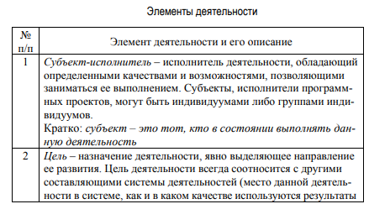

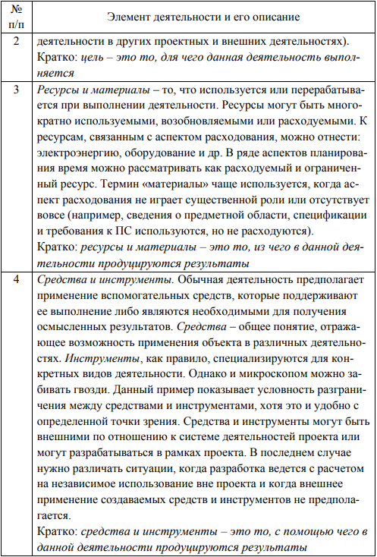

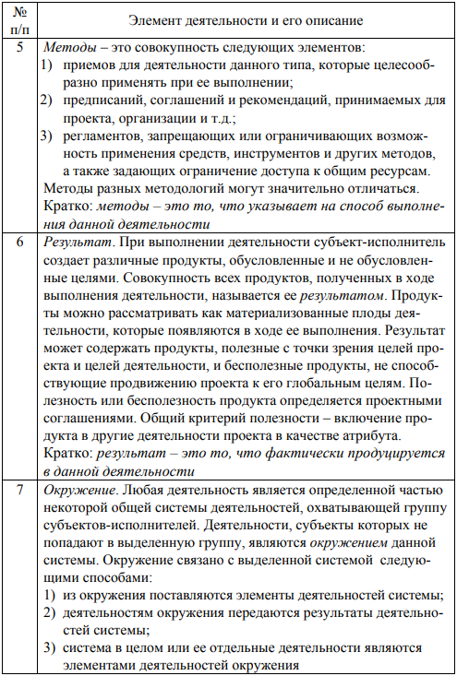

1. Дайте определение понятия «модель жизненного цикла программного средства». Перечислите известные Вам модели жизненного цикла ПС.

Модель жизненного цикла ПС (software life cycle model) – структура, определяющая последовательность выполнения и взаимосвязи процессов, действий и задач, выполняемых на протяжении жизненного ПС. Модель жизненного цикла ПС зависит от специфики ПС и условий, в которых оно создается и функционирует.

Иллюстративная модель иллюстрирует (отображает) жизненный цикл ПС, указывая, на какие его аспекты необходимо обратить внимание. Если цель моделирования ограничивается выделением и иллюстрацией некоторого значимого аспекта жизненного цикла ПС, то достаточно приближенных (неточных) иллюстративных моделей. Однако для повышения качества процесса управления, требуются более точные инструментальные модели.

Инструментальная модель служит основой для организации проектных работ, предоставляя различные средства систематизации работ в соответствии с производственным процессом. Инструментальные модели дают возможность оперировать своими элементами, и через это – влиять на ход моделируемого процесса, в данном случае – процесса выполнения проекта.

1. Объясните в чем разница между иллюстративными и инструментальными моделями жизненного цикла ПС?
2. Опишите основные свойства и возможности инструментальных моделей жизненного цикла ПС.

1. Атрибутивность – с элементами модели связаны определенные атрибуты, необходимые для управления проектом. Эти атрибуты можно задавать или извлекать, т.е. размещать информацию о проекте в некотором хранилище или получать ее из хранилища.

2. Расширяемость – элементы модели допускают пополнение, в результате чего модель становится более детализированной, точнее отражающей реальный процесс. Для модели жизненного цикла расширяемость означает возможность добавления в нее элементов, указывающих на составляющие процесса разработки, т.е. этапы, процессы, работы и др.

3. Масштабируемость – возможность увидеть модель с разной степенью детализации, от охвата всего процесса и до конкретной работы.

4. Интегрированность с инструментами поддержки. Это качество не самой модели, а CASE-средств, совместно с которыми она используется. Мера, в которой модели обладают этими свойствами, может служить основой для сравнения их инструментальных возможностей.

Реализация всех свойств инструментальной модели может привести к потере наглядности, поэтому для ее представления используют комплекс средств: различные календарные планы, графики сетевого планирования, сетевые диаграммы и др.

1. Каковы принципиальные особенности обобщенной модели жизненного цикла ПС? В каких случаях она применима?

Программное средство имеет те же фазы жизненного цикла, но, учитывая специфику создания ПС, их называют иначе: разработка, использование, сопровождение. В отличие от других изделий определяющей стадией для ПС является сопровождение.

ПС проще модифицировать, т.к. не происходит их физического износа. хорошее ПС требует больших затрат, поэтому при его создании сразу планируется возможность дальнейшего изменения.

Реальные процессы жизненного цикла ПС не соответствуют обобщенной модели. Обобщенную модель **можно использовать только для определения основных первичных понятий и систематизации процессов** жизненного цикла ПС.

1. Каковы принципиальные особенности каскадной модели жизненного цикла ПС? В чем состоят преимущества и недостатки данной модели?

Она определяет основные этапы жизненного цикла ПС, придерживаясь принципа их последовательного выполнения. В соответствии с этой моделью необходимо сначала проанализировать требования к будущей системе, спроектировать, создать и протестировать систему, а затем установить ее у пользователей.

**Согласно каскадной модели переход с одного этапа на следующий должен осуществляться только после того, как будет полностью завершена работа на текущем этапе.** При завершении каждого этапа должен выпускаться полный комплект документации, достаточный для того, чтобы разработка могла быть продолжена другой командой разработчиков.

-Основным недостатком каскадного подхода является существенное запаздывание с получением результатов. Пользователи могут внести существенные замечания только после того, как система будет полностью завершена. В случае неточного изложения требований пользователи получают ПС, не удовлетворяющее их потребностям, приходится переделывать значительную часть ПС. Реальный процесс создания ПС никогда полностью не укладывался в жесткую схему каскадной модели. В процессе создания ПС постоянно возникает потребность в уточнении или пересмотре ранее принятых решений, т.е. осуществляется возврат на предыдущие этапы.

+Положительные стороны применения каскадного подхода заключаются в следующем: 1) на каждом этапе формируется законченный набор проектной документации, отвечающий критериям полноты и согласованности; 2) выполняемые в логичной последовательности этапы работ позволяют планировать сроки их завершения и соответствующие затраты.

1. Каковы принципиальные особенности модели жизненного цикла ПС Гантера? В чем состоят преимущества и недостатки данной модели?

Модель Гантера учитывает соотношение производственных функций (технологических операций) и фаз жизненного цикла (этапов), этим она отличается от других моделей. В то же время задача отражения итеративности в модели Гантера в явном виде не предусматривается. Хотя само по себе перекрытие смежных фаз проекта и выпуск соответствующей событиям документации есть путь к минимизации возвратов к выполненным этапам, более содержательные средства описания итераций в модель не закладываются.

1. Каковы принципиальные особенности спиральной модели жизненного цикла ПС? В чем состоят преимущества и недостатки данной модели?

Ее принципиальная особенность заключается в том, что ПС создается не сразу, как в каскадной модели, а по частям и возврат на предыдущие этапы планируется заранее. Анализ, проектирование, реализация, отладка и установка системы выполняются по несколько раз. В рамках такой концепции проект можно рассматривать как последовательность небольших «водопадиков».

Невозможно сразу выявить все требования к системе и создать идеальную архитектуру. Нужно учитывать появление новых требований и изменение архитектуры в процессе разработки, планируя несколько итераций.

Реализуемость технических решений проверяется путем создания прототипов системы. Каждый виток спирали соответствует созданию версии ПС, на нем уточняются цели и характеристики проекта, определяется его качество и планируются работы следующего витка спирали.

Разработка итерациями отражает объективно существующий спиральный цикл создания систем. На каждом этапе не требуется полного завершения работ. Это позволяет переходить на следующий этап, не дожидаясь полного завершения работы на текущем; недостающая работа выполняется на следующей итерации.

Основная проблема спирального цикла – определение момента перехода на следующий этап. Для ее решения необходимо ввести временные ограничения на каждый из этапов жизненного цикла. Переход осуществляется в соответствии с планом. План составляется на основе статистических данных, полученных в предыдущих проектах и личного опыта разработчиков.

Итеративный процесс разработки ПС (спиральная модель жизненного цикла ПС) в большей степени, чем последовательный (каскадная модель жизненного цикла ПС), гарантирует, что созданное ПС оправдает ожидания заказчика.

1. Каковы принципиальные особенности модели жизненного цикла ПС RUP?

Модель RUP задается в виде матрицы интенсивностей функций, выполняемых на этапах (фазах), которые проецируются на итерации. Авторы CASE-средств, поддерживающих RUP, неизменно подчеркивают иллюстративный стиль изображения интенсивностей. Для каждой итерации можно указать: в какой фазе она находится в данный момент, а также какая рассматривается функция (жирная точка и стрелка, ведущая к очередной фазе). Для каждой функции показана интенсивность ее выполнении в виде фигур разной формы (больший объем фигуры на определенной фазе свидетельствует о большей интенсивности выполнения функции).

1. Каковы принципиальные особенности модели процессов MSF?

Предложение Microsoft Solutions Framework (MSF), касающееся жизненного цикла, исходит из идеи механического соединения каскадной модели MSF и самой примитивной спиральной модели.

Она сохраняет преимущества упорядоченности каскадной модели, не теряя при этом гибкости и творческой ориентации спиральной модели, учитывает необходимость постоянного пересмотра, уточнения и оценки проектных требований, стимулирует активное взаимодействие между проектной группой и заказчиком, который оценивает ход и результаты работы на протяжении всего проекта».

Недостатки моделей, основанных на раскручивающейся спирали, присущи также MSF: невозможность отслеживания временных соотношений между сроками выполнения работ, трудности дополнения специфичных этапов. К тому же ориентация на всеобщность лишает модель и тех преимуществ, которые демонстрирует, например, модель Боэма, снабженная конкретным механизмом интерпретации.

1. Каковы особенности представления о жизненном цикле ПС в методологиях быстрого развития проектов?

в этом подходе в противовес жестким методологиям провозглашаются самодисциплина и сотрудничество вместо дисциплины и подчинения; планирование, контрольные и другие функции носят здесь такой характер, который позволяет менеджеру в большей мере сосредоточиться на руководстве командой, чем на управлении.

В результате отслеживание процесса не требует, к примеру, специальных документов о достигнутых результатах и проблемах, для которых нужна специальная поддержка. По этой причине модели жизненного цикла быстрого развития не претендуют на инструментальность, и в таком ключе их рассматривать не имеет смысла. Тем не менее, понятия контрольных точек и контрольных мероприятий, распределения ресурсов и оценки остаются, хотя их содержание становится менее формализованным

1. Дайте краткую характеристику моделям жизненного цикла ПС экстремального программирования.

3 В 16. Каковы принципиальные особенности адаптивной разработки по Хайсмиту?